Зробити дерево із каменю
Чи є кохання настільки потужним інструментом, аби з каменю зробити дерево? Виявляється, так.
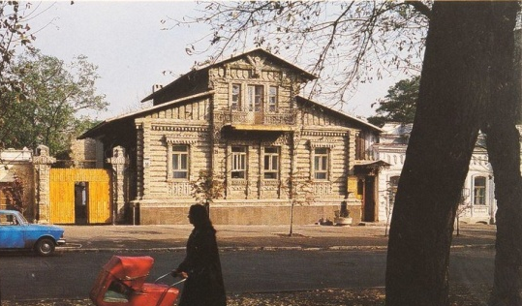
"Мамо, ви що, з татом у дерев'яній хатині святкували весілля?" Саме таке незвичне питання пролунало з уст маленької мене. І саме тоді я й почула цю цікаву історію. Історію доброго кохання.
Іван Бартєнєв. Людина, що перетворила бездушний камінь на витвір мистецтва.
Зі слів екскурсовода, Іван займався торгівлею і завжди був у відрядженнях. У той час, як його дружина сумувала вдома у самоті. До речі, саме в одному з таких відряджень купець і познайомився з коханою, яку згодом перевіз у Миколаїв.
Жінку з кожним днем поглинали спогади про рідний край з маленькими дерев'яними будиночками. З кожним днем камінь на її шиї ще більше тягнув її на дно. Проте, на щастя, чоловік побачив її стан. Ідея виникла одразу. Треба було просто трішки створити атмосферу рідної , для коханої , дерев'яної хатини у центрі Миколаєва.
Саме так, за кошти Івана Бартєнєва, і з'явився унікальний Кам'яний зруб, на місці якого згодом створили Палац урочистих подій. Натомість автор цього витвору, на жаль, так і залишився поза історією.
А зараз, у зв’язку з складними обставинами у країні, місце розпису молодят перетворилося на пункт видачі гуманітарної допомоги від Червоного Хреста.
Чи допомогло оновлення будинку дружині купця - залишається тільки гадати. Але на сьогодні, це місце – важливе для кожного жителя Миколаєва.

